Montáž pravá strana:
- Demontujte kapotu.
- Povolte šrouby na chladiči.
- Demontujte orig.šrouby z rámu a namontujte na jejich místo dural. držák ID.1 použijte šoruby ID4.
- Prostrčte před motorem dural. tyčku ID.6 použijte šroub ID.5

Montážní postup levá strana:
- Demontujte kapoty z motocyklu.
- Na rám připevněte dural. držák ID.1 ze zadu ho přitáhněte pomocí třmenu ID.2 a šroubu ID.6.
- V místě dotyku rámu s držákem nalepte 3M pásku ID.8
- Namontujte ze zadní strany tyčku, použijte šroub ID.5

Nyní namontujte chladič a kapotu zpět na motocykl.

Montáž padacích protektorů levá a pravá strana:
- Šrouby ID.4 a ID.3 M12x135x1,25 prostrčte skrzskrz dural. nosiče ID.9, dural. redukce ID.7 a válečky ID.2 a ID.3.
- Tuto sestavu namontujte do duralových adaptérů na motocyklu.
- Slidery namontujte pomocí šroubů a podložek ID.10 a ID.11 na dural. destičku.

Použijte lepidlo na závity- doporučujeme střední pevnost.
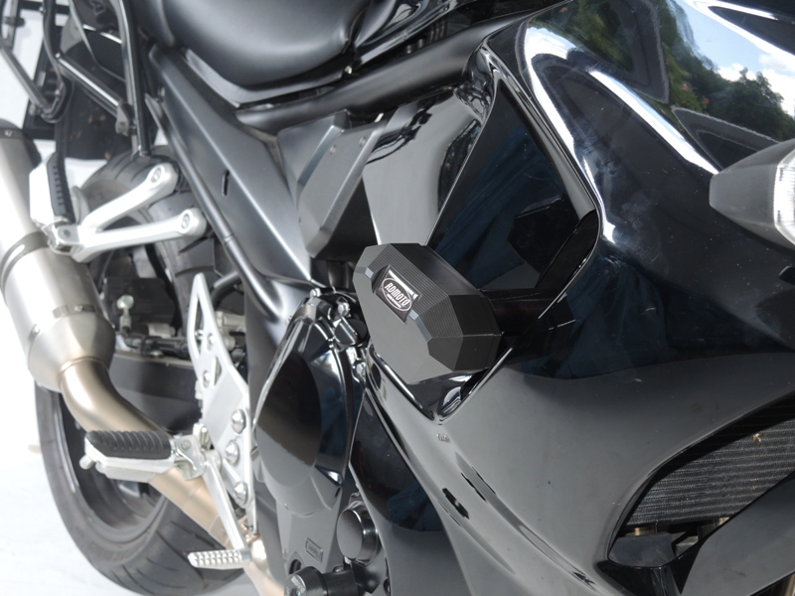

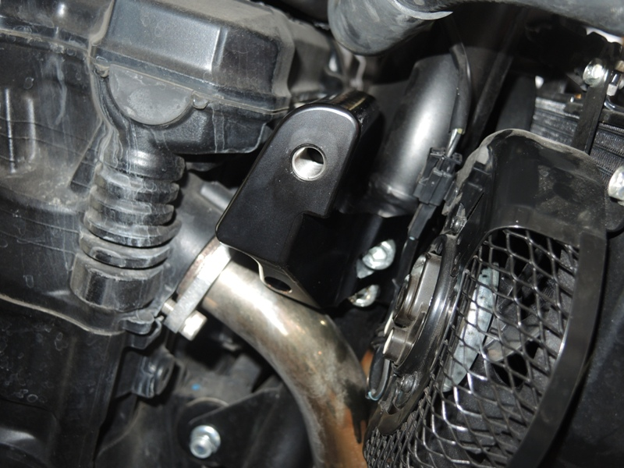
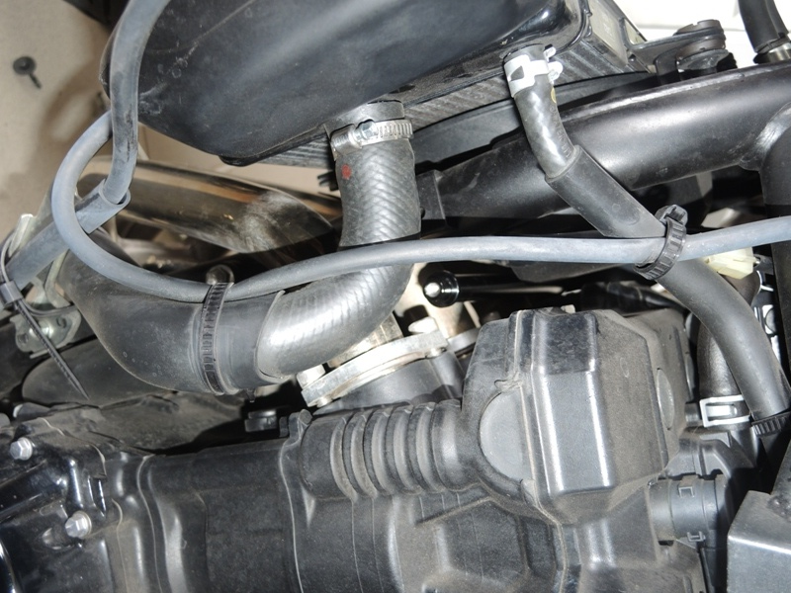

S35SDM
Suzuki GSX 1250 FA-2010
ID | Popis | Kat.č | Ks
1 | Dural.držák | 664 | 1
2 | Dural.třmen se závity | 665 | 1
3 | Dural.váleček d=90 | 143 | 1
4 | Šroub M12x135x1,25 | 991 | 1
5 | Šroub M6x30 | 863 | 1
6 | Šroub M6x50 | 867 | 2
7 | Dural.redukce d=15 | 149 | 1
8 | 3M páska | 3M | 1
9 | Dural.nosič pro SLDm | 537/B | 1
10 | Šroub M6x20 | 1024 | 2
11 | Podložka M6-plochá | 1023 | 2
ID | Popis | Kat.č | Ks
1 | Dural.držák | 666 | 1
2 | Dural.váleček d=90 | 143 | 1
3 | Šroub M12x135x1,25 | 991 | 1
4 | Šroub M10x50x1,25 | 921 | 2
5 | Šroub M6x30 | 863 | 1
6 | Dural.tyčka | 667 | 1
7 | Dural.redukce d=15 | 149 | 1
8 | 3M páska | 3M | 2
9 | Dural.nosič pro SLDm | 537/B | 1
10 | Šroub M6x20 | 1024 | 2
11 | Podložka M6-plochá | 1023 | 2
Montážní kit levá strana: Montážní kit pravá strana:

3
4
9
8
9
6
3
2
1
2
5
1
7
6
7
5
4

